**газета "Троицкий вариант" N20-наука (860) 20 января 2009г.**

**НАУЧНАЯ ЛЕГЕНДА КАВКАЗА  
Часть вторая. Историческая**

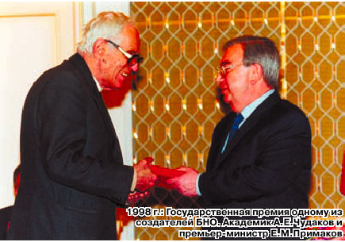

История Баксанской нейтринной обсерватории неразрывно связана с историей нейтринной астрофизики, которая сформировалась в отдельную область науки в середине 20-го века. Но одними исследованиями нейтрино в БНО ограничиваться не собирались. Обсерватория, в соответствии с глобальным подходом к фундаментальной науке, главенствующим в те годы в СССР, сразу задумывалась как многофункциональный комплекс, а первые объекты БНО - и наземные, и подземные были ориентированы на изучение космических лучей (схема БНО - рис.1).

**Впереди планеты всей**

Своим существованием обсерватория во многом обязана академику Моисею Маркову. Моисей Александрович понимал, насколько перспективна нейтринная и подземная физика, в то время как во всём мире она находилась на младенческой стадии развития. М.А.Марков увлёкся физикой нейтрино в конце 1950-х, когда возможности получения нейтринных пучков на ускорителях были весьма ограничены, а энергии нейтрино не превышали нескольких ГэВ. Поэтому М.А.Марков предложил использовать потоки "атмосферных" нейтрино, возникающие при взаимодействии космических лучей с атмосферой, - энергии таких нейтрино достигают сотен ГэВ.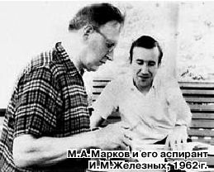

Такого рода эксперименты требовали разработки новых методов регистрации, учитывая слабое взаимодействие нейтрино с веществом. Детекторы нейтрино должны быть огромными, и к тому же необходимо было научиться отделять "полезные" события от фоновых, основной вклад в которые вносят мюоны космических лучей. Снижение фона обеспечивает расположение детекторов под землёй - массивы горных пород являются весьма эффективной защитой.  
Подземные нейтринные детекторы различных типов - словно признание дара научного предвидения Маркова - построены практически во всех развитых странах: в США (хлор-аргоновый эксперимент в шахте Хоумстэйк), в Японии (Камиоканде и Суперкамиоканде), в Италии (Европейская лаборатория Гран Сассо), в Канаде (Садбери)… Однако все эти лаборатории использовали имеющиеся горные выработки (шахты по добыче металлов, как в Северной Америке, или тоннель сквозь Апеннины), заставляя учёных приспосабливаться к сосуществованию с действующей промышленностью.  
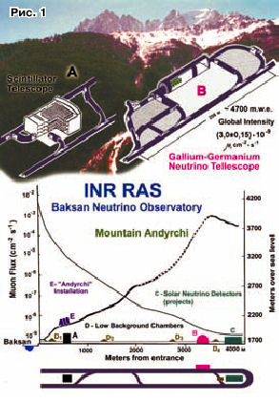И лишь СССР стал единственной страной, где для решения насущных задач в физике и астрофизике нейтрино было принято решение о создании специализированного подземного комплекса глубокого заложения. Вторыми решили строить подобный специальный комплекс США. И только в прошлом году. Размах работ и финансирование проекта предполагается грандиозным - настолько существенной признана необходимость дальнейших исследований, требующих ультранизкого фона. Перспективнейшим представляется изучение геонейтрино - нейтрино/антинейтрино, испускаемыми недрами Земли.

М.А.Марков не только выдвинул плодотворную идею, но и стал её главным движителем при воплощении в жизнь. По его предложению в ФИАНе (Постановление Президиума АН СССР от 19.07.1963.) была организована лаборатория "Нейтрино", впоследствии переданная во вновь организованный Институт ядерных исследований. Руководителем лаборатории стал будущий академик Г.Т.Зацепин, к сотрудничеству привлечены ведущие учёные, специализировавшиеся в неускорительной физике. Следующим распоряжением Президиума АН (30.07.1963) в течение 2-х лет в ФИАН направлялось 35 молодых специалистов для работы по новому направлению.

Усилия команды, сформированной Марковым и его ближайшими сподвижниками, на долгие годы обеспечили нашей стране приоритет в физике нейтрино. Имена этих учёных ныне составляют золотой фонд отечественной науки: академики Георгий Зацепин, Александр Чудаков, Альберт Тавхелидзе, Виктор Матвеев, Валерий Рубаков; член-корреспонденты Вадим Кузьмин, Григорий Домогацкий, Ольга Ряжская; доктора наук Александр Поманский, Владимир Гаврин, Александр Воеводский, Вениамин Березинский, Игорь Железных, Евгений Алексеев, Станислав Михеев, Алексей Смирнов, Людмила Волкова, Леонид Безруков - большинство из них внесли огромный вклад в создание, развитие и научные достижения БНО.

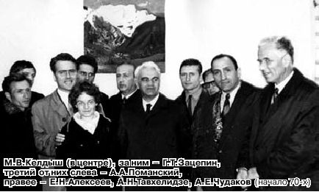

**Мудрый выбор**  
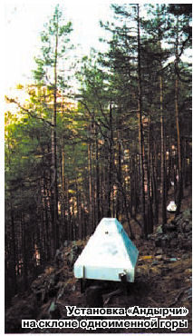

Чуть раньше М.А.Марков поставил вопрос о строительстве "нейтринной станции". По его инициативе в декабре 1962 г. Научный совет по комплексной проблеме "Космические лучи" под руководством академика Д.В.Скобельцина обратился с просьбой к Президиуму АН СССР "принять все меры для осуществления экспериментов по изучению нейтрино от космических лучей и разработки методов регистрации нейтрино от Солнца". Президент АН СССР М.В.Келдыш на основании этого обращения направил в ЦК КПСС и Совет Министров письмо с приложением уже подготовленного Проекта постановления о строительстве БНО. В письме не только обосновывалась научная (и даже политическая - не отстать от США!) целесообразность создания БНО, но и указывалось место строительства и тип подземных выработок. Партия и правительство согласились с мнением учёных и в конце 1965 г. издали Постановление, в котором признали необходимым создание научного комплекса с подземными лабораториями для нейтринных экспериментов и "жилых зданий для сотрудников станции".

К этому моменту (10.02.64.) Бюро Отделения ядерной физики АН уже утвердило "горизонтальный" вариант подземного комплекса (штольня в склоне горы) с размещением экспериментальных установок в лабораториях, расположенных на различных расстояниях от поверхности. Это решение стало венцом большой работы по поиску подходящего места для обсерватории. При выборе требовалось не упустить массу нюансов - и сугубо научных (глубину заложения лабораторий, которая была рассчитана под руководством Г.Т.Зацепина), и геологических (условия проходки и надёжность пород), и экономических (стоимость строительства, готовая инфраструктура), и организационно-бытовых (не слишком большую отдалённость от "цивилизации"). Баксанское ущелье, что на территории российской Кабардино-Балкарии, оказалось в итоге самым мудрым выбором, который учёл даже кажущийся в те годы совершенно невозможным распад страны. Горная гряда во главе с вершиной Андырчи полностью соответствовала требуемым критериям. Породы здесь монолитные, скалистые, а склоны настолько круты, что относительно короткий горизонтальный тоннель позволял достичь необходимой глубины "всего лишь" через 3,5-4 км. Тоннель по сравнению с шахтой дешевле в 6 раз, проще в сооружении и в эксплуатации - и по технологии, и по безопасности.

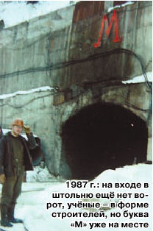**Cтроительство и первые шаги**

Строительство БНО являлось проектом выдающимся даже в масштабах Советского Союза - в нём принимали участие организации практически всей, тогда ещё неделимой страны. Решения по обсерватории принимались на высшем уровне: работы начались в соответствии с распоряжением Совета Министров от 29.07.1967 - именно с этого момента отсчитывается официальная история БНО. Задание на проектирование 1-й очереди утверждал М.В.Келдыш, который посещал обсерваторию и способствовал её росту. Главным инженером проекта подземного комплекса, выполняемого Кавказгипроцветметом, стал Б.И.Гамосов. Строительством обсерватории руководили люди с общесоюзным именем - А.С.Власенко и З.П.Зарапетян. Проходкой тоннелей и горными выработками занимались сначала специалисты из Минского тоннельного отряда, а затем Бакинского метростроя - благодаря им над входом в штольню БНО появилась традиционная для жителей мегаполисов буква "М", ставшая яркой деталью местного колорита.

Постановлением Президиума АН от 24.12.1970 г. обсерватория была переведена в ИЯИ - масштабы исследований нейтрино требовали уже самостоятельной организации. Первым директором нового Института был назначен А.Н.Тавхелидзе, который впоследствии передал бразды успешного правления крупнейшим в своём направлении институтом в руки академика В.А.Матвеева.

Первым же заведующим БНО стал А.А.Поманский, в котором успешно сочетались качества выдающегося учёного со способностями крупного организатора и тонкого политика - набор абсолютно необходимый на стадии строительства и становления обсерватории. Александр Александрович ушёл из жизни 9 апреля 1993 г., в расцвете творческих и научных сил, и это была главная потеря БНО за годы её существования. Следом БНО руководил Е.Н.Алексеев, а ныне заведует обсерваторией кандидат физ.-мат. наук Валерий Кузьминов.

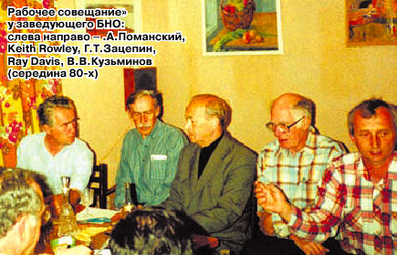

Первая физическая установка обсерватории "КОВЁР" вступила в строй в 1974 г. Она была расположена в наземной лаборатории и предназначена для регистрации широких атмосферных ливней. В 1995 г. введена в строй установка "Андырчи", расположенная на склоне одноимённой горы. В 1996 г. заработал нейтронный супермонитор, отслеживающий адронную компоненту широких атмосферных ливней и вариации первичных космических лучей. А в 97-м пущена первая очередь мюонного детектора площадью 700 м2, который позволил проводить исследования в области γ-астрономии сверхвысокой энергии и мюонной компоненты атмосферных ливней.

На поверхности расположились и другие научные и инженерно-технические объекты: лабораторный корпус (малые физические, химические, электротехнические лаборатории, ВЦ, администрация и хозяйственники БНО), здание управления галлий-германиевым нейтринным телескопом (ГГНТ), цех по производству жидкого сцинтиллятора и станция по производству жидкого азота.

**Гордость БНО**

Однако настоящей гордостью обсерватории является её подземный комплекс. Во-первых, это два тоннеля, каждый длиной 4 км и высотой около 6 м. Вдоль штолен тянутся коммуникации, обеспечивающие подачу электричества, воды и воздуха. Доставку персонала в "глубокие" лаборатории осуществляет "железнодорожный" транспорт. Электровоз (огромный аккумулятор на колёсах) может тянуть как несколько вагончиков с людьми (до 18 человек в каждом), так и громадные платформы с горной породой (при движении на поверхность) или научным оборудованием (если наоборот). Поездка от входа в штольню до конечной остановки - ворот в лабораторию ГГНТ, занимает 15-20 минут.

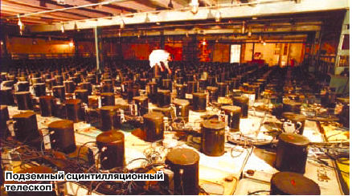

Лаборатория Подземного сцинтилляционного телескопа (ПСТ) расположена между двумя тоннелями на расстоянии 550 м от входа и введена в эксплуатацию в декабре 1976 г. Объем помещений камеры телескопа, разделенной на 4 этажа, около 15000 м3. ПСТ - это 3150 детекторов размером 70х70х30 см, заполненных жидким сцинтиллятором, которые регистрируют проходящие частицы. 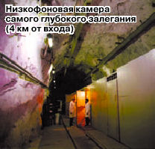Этот уникальный объект, созданный под руководством академика А.Е.Чудакова, позволил реализовать идею М.А.Маркова по измерению потока нейтрино, идущих по направлению "снизу-вверх", например атмосферных нейтрино с противоположной стороны Земли. Расположенная над ПСТ наземная установка "Андырчи" позволила усовершенствовать возможности телескопа.

Чуть дальше ПСТ (650 м) смонтирован большебазовый (75 м) лазерный интерферометр, исследования на котором проводят сотрудники ГАИШ МГУ во главе с д.ф.-м.н В.К.Милюковым. Наблюдения литосферных деформаций позволяют регистрировать гравитационные волны от различных объектов во Вселенной. Под контролем, в частности, находится магматическая камера под горой Эльбрус, являющейся на самом деле вулканом.

Вдоль тоннелей расположено несколько "низкофоновых" лабораторий: первая из них - на расстоянии менее 400 м от входа (вступила в строй в 74-м), последняя - в 10 раз дальше (работает с 1995 г.).

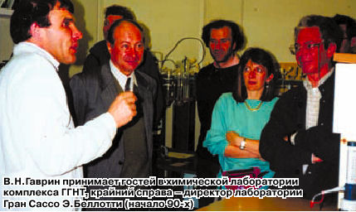Крупнейшим же подземным комплексом БНО является лаборатория Галлий-германиевого нейтринного телескопа, расположенная на расстоянии 3,5 км. Высота горных пород над ГГНТ составляет около 1,7 км. Лаборатория принята в эксплуатацию в декабре 1987 г. Аббревиатура ГГНТ, научные достижения лаборатории, как и её создание, в первую очередь ассоциируются с именем её бессменного руководителя В.Н.Гаврина - учёного из того самого "марковского призыва". Галлий-германиевый эксперимент, проводимый российско-американской коллаборацией SAGE, и полученные в нём результаты мирового уровня заслуживают отдельного рассказа, который мы вскоре представим читателям. А здесь отметим, что именно эксперимент SAGE сыграл решающую роль в решении "загадки солнечных нейтрино" - одной из фундаментальных проблем физики ХХ столетия.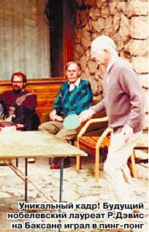

Интерес мировой научной общественности к БНО возник уже на стадии её проектирования. История БНО - это не только уникальные эксперименты, но и крупные международные форумы, и кратковременные визиты, и регулярное сотрудничество выдающихся учёных вплоть до Нобелевских лауреатов. Крупнейшая конференция в этой области науки "Нейтрино" впервые состоялась именно на Баксане в 1977 г. (последние форумы гостили, например, в Окленде, Новая Зеландия, в 2008 г., в Санта Фе, США, в 2006-м, в Париже в 2004-м, в Мюнхене в 2002-м…).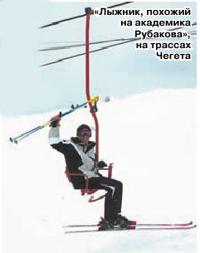

В наше время, в апреле по нечётным годам ИЯИ РАН и БНО проводят Международную школу "Частицы и космология", которая пользуется заслуженной популярностью у учёных всего мира. Не только благодаря гостеприимству организаторов и достаточно высокому научному уровню, но и уникальной возможности опробовать горно-лыжные трассы Приэльбрусья. Научных вип-персон, посетивших и работавших в БНО, перечислить сложнее - может не хватить места. Ограничимся следующим списком: Бруно Понтекорво, Николай Боголюбов, Мстислав Келдыш, Анатолий Александров, Фрэд Райнес, Рэй Дэвис, Джеральд Гарви (директор Лос-Аламоса)…

Родная страна оценила заслуги создателей БНО. Цитата: "Указом Президента РФ за № 870 от 22 июля 1998 г. Государственная премия РФ в области науки и техники присуждена коллективу учёных ИЯИ РАН за работу "Создание Баксанской нейтринной обсерватории для исследований в области нейтринной астрофизики, физики элементарных частиц и космических лучей". Лауреатами Премии стали: Е.Н.Алексеев, А.В.Воеводский, В.Н.Гаврин, Г.Т.Зацепин, В.А.Матвеев, А.А.Поманский, А.Н.Тавхелидзе, А.Е.Чудаков".

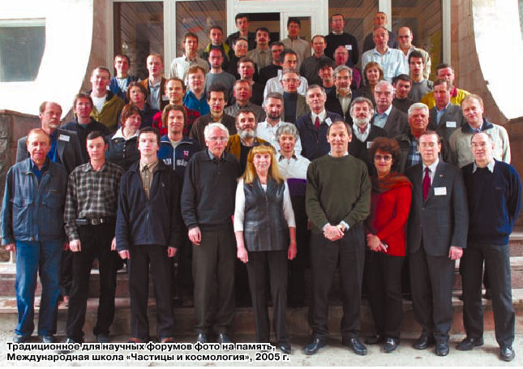

Илья Мирмов, Джонрид Абдурашитов  
Фото из архивов ИЯИ РАН и из книги цикла "Классики науки. М.А.Марков", Москва, "Наука", 2001 г.